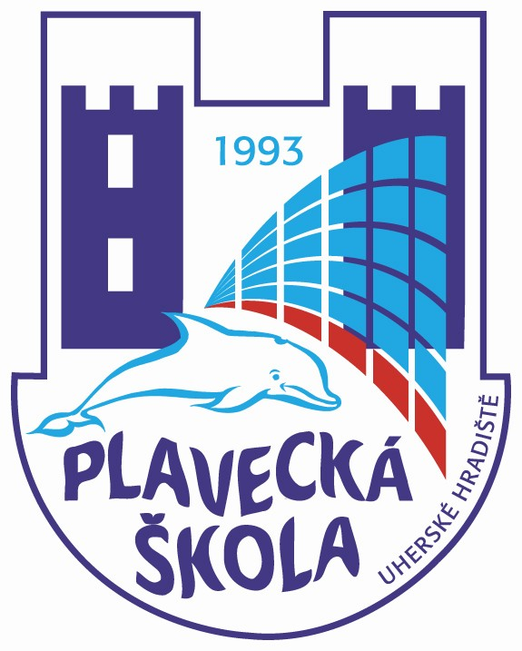
Plavecká škola Uherské Hradiště
Sportovní 1214, 686 01 Uherské Hradiště

Vnitřní směrnice číslo: 11

Název: Testy základní plavecké výuky – 1. kurz
…………………………………………………………………………………………………...

V podmínkách Plavecké školy Uherské Hradiště jsou testy určeny žákům 2. tříd ZŠ.

- Adaptace na vodní prostředí – žák zvládne přirozený pohyb ve vodě – chůze, poskoky, běh, otáčení, couvání, různé prostorové hry apod.

- Orientace ve vodě – žák opakovaně vyloví v přiměřené hloubce (asi 120 cm) předměty

- Plavecká poloha – splývání
- žák sedí na okraji bazénu, na pokyn učitele odrazem od stěny bazénu nalehne na hladinu do splývavé polohy na břiše, ruce jsou ve vzpažení, hlava je v prodloužení těla, nohy jsou nataženy
- žák odrazem nalehne na hladinu do splývavé polohy na zádech s rukama ve vzpažení – splývá na zádech

- Plavecké dýchání – žák se drží okraje bazénu ve splývavé poloze na břiše (možno i s nadlehčovací pomůckou kolem pasu – nejlépe s rybičkou), vydechuje pravidelně současně nosem i ústy do vody

- Skoky a pády do vody
  - žák stojí na okraji bazénu, na bloku nebo vedle bloku, skočí po nohách do hluboké vody
  - žák sedí, je ve dřepu nebo v podřepu na okraji bazénu, skočí střemhlav do vody

- Plavecký způsob
  - žák plaveckým způsobem prsa, po libovolné obrátce na konci bazénu, za účasti jiných plavců, bez odpočinku a zjevných známek vyčerpání, uplave 50 m (maximálně však dovolit uplavat do 100 m)

Hodnocení výsledků základní plavecké výuky žáka

žák splnil x % testů klasifikační stupeň
a) 90 % 1
b) 80 % 2
c) 60 % 3
d) 50 % 4

V Uherském Hradišti, dne 1.9. 2005 ředitel Plavecké školy Uherské Hradiště

